**Universidad Nacional Autónoma de México**

**Facultad de Ingeniería**

Fundamentos de programación

Actividad Asíncrona #20

Alumno: Camacho Garduño Miguel Angel

Grupo: 3

Fecha: 15/01/2021

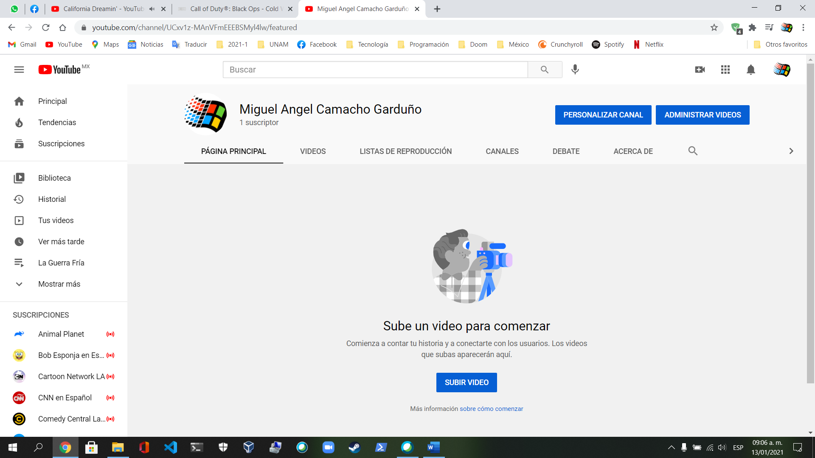

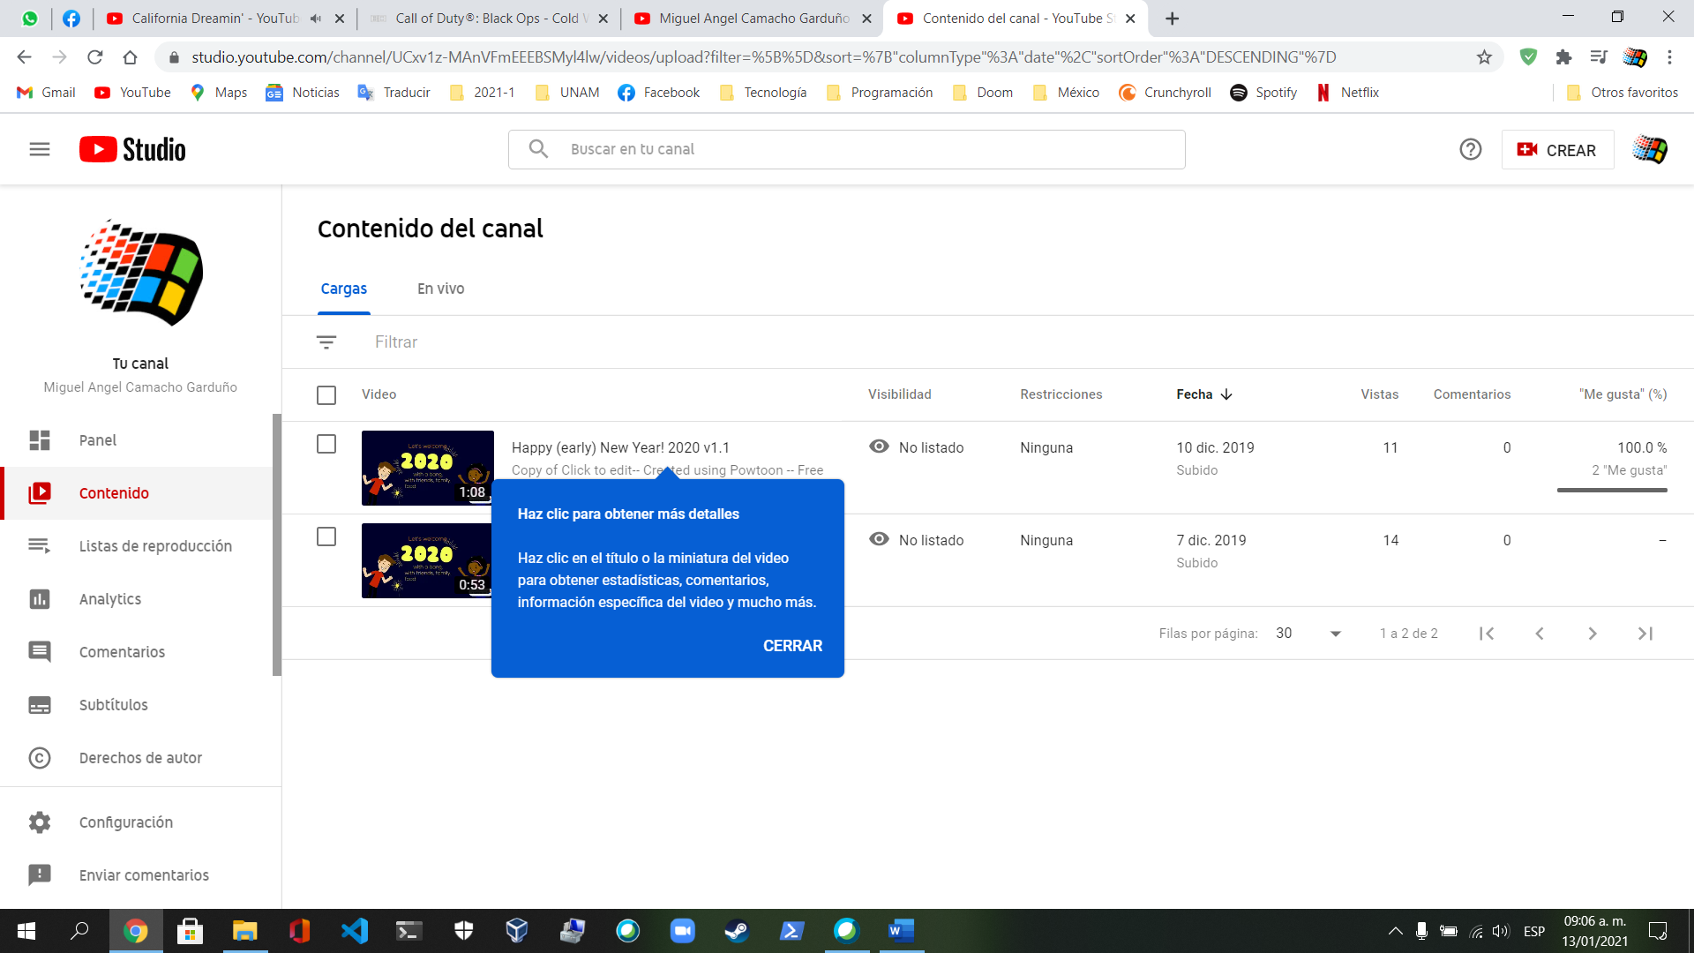

<https://www.youtube.com/channel/UCxv1z-MAnVFmEEEBSMyl4lw>